Министерство науки и высшего образования Российской Федерации

**Федеральное государственное бюджетное образовательное учреждение**

**высшего образования**

«Владимирский государственный университет

имени Александра Григорьевича и Николая Григорьевича Столетовых»

(ВлГУ)

Кафедра информационных систем и программной инженерии

**Лабораторная работа №9**

**по дисциплине**

**«Основы информационного дизайна»**

**ОБРАБОТКА ЭЛЕМЕНТОВ ВЕБ-СТРАНИЦЫ С ПОМОЩЬЮ JAVASCRIPT**

**Выполнил**:

ст. гр. ПРИ-120

Д. А. Грачев

**Принял**:

Преподаватель

Ланская М. С.

Владимир, 2021

ЦЕЛЬ РАБОТЫ

Научиться обрабатывать данные HTML-формы с помощью JavaScript.

ВЫПОЛНЕНИЕ РАБОТЫ

**Задание**

Создайте тест, как в лабораторной работе. Вопросы должны быть другими и подразумевать реальные ответы. Должно быть три вопроса с переключателями (radio), три вопроса с флажками (checkbox) и четыре вопроса с ответом в виде текстового поля.

Часть листинга программы:

HTML:

<form id="test">

        <div class="rad">

            <fieldset style="display:inline-block">

                <legend>Первый вопрос</legend>

                <p>2+2*2=:</p>

                <p><label><input type="radio" name="counter1">2</label></p>

                <p><label><input type="radio" name="counter1">4</label></p>

                <p><label><input type="radio" name="counter1" data-true="5">8</label></p>

            </fieldset>

            <fieldset style="display:inline-block">

                <legend>Второй вопрос</legend>

                <p>Фамилия у А.С.Пушкина:</p>

                <p><label><input type="radio" name="counter2">Лермонтов</label></p>

                <p><label><input type="radio" name="counter2">Сергеевич</label></p>

                <p><label><input type="radio" name="counter2" data-true="10">Александр</label></p>

            </fieldset>

            <fieldset style="display:inline-block">

                <legend>Третий вопрос</legend>

                <p>Год начала 2 мировой войны:</p>

                <p><label><input type="radio" name="counter3">1941</label></p>

                <p><label><input type="radio" name="counter3" data-true="10">1914</label></p>

                <p><label><input type="radio" name="counter3">1945</label></p>

            </fieldset>

        </div>

        <div class="chk">

            <fieldset style="display:inline-block">

                <legend>Четвертый вопрос</legend>

                <p>Какие языки входят в .Net</p>

                <p><label><input type="checkbox" name="check1" data-true="2">C#</label></p>

                <p><label><input type="checkbox" name="check1" data-true="2">C++</label></p>

                <p><label><input type="checkbox" name="check1">HTML</label></p>

            </fieldset>

            <fieldset style="display:inline-block">

                <legend>Пятый вопрос</legend>

                <p>1 Кб равен:</p>

                <p><label><input type="checkbox" name="check2" data-true="2">8192 бит</label></p>

                <p><label><input type="checkbox" name="check2">0.5 Гб</label></p>

                <p><label><input type="checkbox" name="check2" data-true="1">1024 байт</label></p>

            </fieldset>

            <fieldset style="display:inline-block">

                <legend>Шестой вопрос</legend>

                <p>Кислоты:</p>

                <p><label><input type="checkbox" name="check3" data-true="2">HCl</label></p>

                <p><label><input type="checkbox" name="check3">H2O</label></p>

                <p><label><input type="checkbox" name="check3" data-true="1">H2SO4</label></p>

            </fieldset>

        </div>

        <div class="txt">

            <div class="vopr" style="display:inline-block">

                <p><label>Моя фамилия:</label></p>

                <p><label>Правитель России:</label></p>

                <p><label>Президент США:</label></p>

                <p><label>Президент Алжира:</label></p>

            </div>

            <div class="vvod" style="display:inline-block">

                <p><input type="text" name="text1" data-true="35" data-ans="Грачев"></p>

                <p><input type="text" name="text2" data-true="10" data-ans="Путин"></p>

                <p><input type="text" name="text3" data-true="10" data-ans="Байден"></p>

                <p><input type="text" name="text4" data-true="10" data-ans="Теббун"></p>

            </div>

        </div>

    </form>

    <button onClick='score()'>Результат</button>

JS:

*function* score() {

*var* test = document.getElementById('test');

*var* elements = test.getElementsByTagName('input');

*var* maxScore = countMaxScore(elements);

*var* userScore = 0;

*var* queName;

*var* answers;

*var* i = 0;

    while (i < elements.length) {

        queName = elements[i].getAttribute('name');

        answers = [];

        while (i < elements.length && elements[i].getAttribute('name') == queName) {

            answers[answers.length] = elements[i];

            i++;

        }

        if (answers.length > 0) {

            if (answers[0].getAttribute('type') == 'radio' ||

                answers[0].getAttribute('type') == 'checkbox') {

                userScore += radioCheckAnswer(answers);

            }

            else if (answers[0].getAttribute('type') == 'text') {

                userScore += textAnswer(answers[0]);

            }

        }

    }

    alert("Твои баллы: " + userScore + "\nМаксимальное кол-во баллов:" + maxScore);

}

*function* countMaxScore(*elements*) {

*var* tmpScore = 0;

    for (*var* i = 0; i < *elements*.length; i++) {

        if (*elements*[i].hasAttribute('data-true')) {

            tmpScore += parseInt(*elements*[i].getAttribute('data-true'));

        }

    }

    return tmpScore;

}

*function* radioCheckAnswer(*answers*) {

*var* tmpScore = 0;

    for (*var* i = 0; i < *answers*.length; i++) {

        if (*answers*[i].hasAttribute('data-true') && *answers*[i].checked) {

            tmpScore += parseInt(*answers*[i].getAttribute('data-true'));

        }

    }

    return tmpScore;

}

*function* textAnswer(*answer*) {

*var* tmpScore = 0;

*var* correct = *answer*.getAttribute('data-ans').toLowerCase();

    if (*answer*.value.toLowerCase() == correct) {

        tmpScore += parseInt(*answer*.getAttribute('data-true'));

    }

    return tmpScore;

}

Скриншот работы программы представлен на Рис. 1

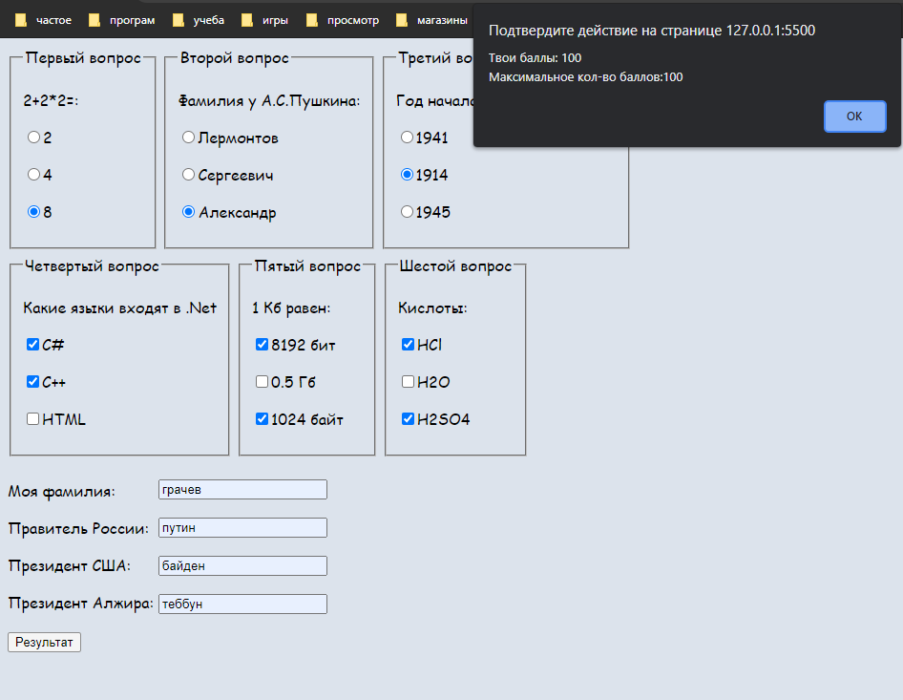

Рисунок

ВЫВОД

В ходе выполнения лабораторной работы научился обрабатывать данные HTML-формы с помощью JavaScript.